БИЗНЕС-
КОНЦЕПЦИЯ

«Обработка древесины

(пилорама, мебельный цех)»

Саратовская область

2023 год
1. Для осуществления деятельности по обработке древесины (пилорама, мебельный цех)» необходимо зарегистрироваться в качестве - самозанятого или ИП
* Для оформления в качестве ИП постановка на учет осуществляется в отделении ИФНС по месту постоянной регистрации гражданина (лично, через МФЦ).
Список необходимых документов:
- документ, удостоверяющий личность (паспорт);
- ИНН;
- квитанция об уплате госпошлины в размере 800 руб. Сформировать квитанцию на уплату госпошлины можно с помощью сервиса «Уплата госпошлины» (С 01.01.2019 при направлении документов для государственной регистрации в форме электронных документов, в том числе через МФЦ, уплачивать государственную пошлину не требуется!);
- заявление по форме № Р21001:
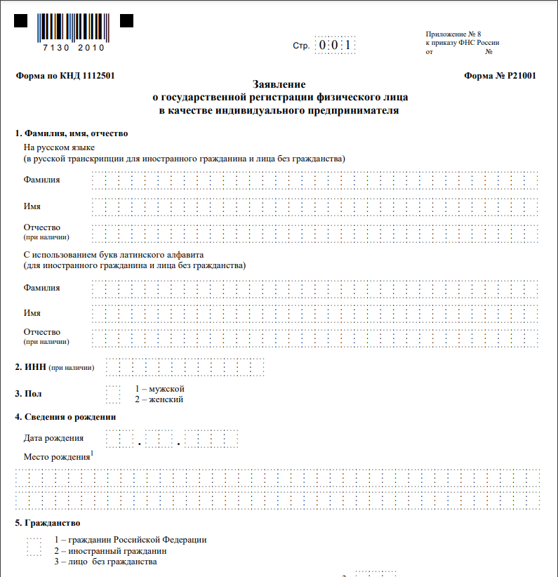

Также нужно определиться с видом предпринимательской деятельности (ОКВЭД).
Через 3 рабочих дня после подачи документов в налоговом органе можно получить лист записи ЕГРИП.
Рекомендуется осуществлять деятельность в качестве индивидуального предпринимателя.
* Для оформления в качестве самозанятого достаточным будет установить приложение «Мой налог» на свой телефон. Приложение «Мой налог» можно скачать с Google Play Market или App Store.
Оформление в качестве самозанятого гражданина абсолютно бесплатное.
Размер налога на профессиональный доход – 4%.
Более подробную информацию о приложении можно получить на сайте ФНС России (https://npd.nalog.ru/app/):

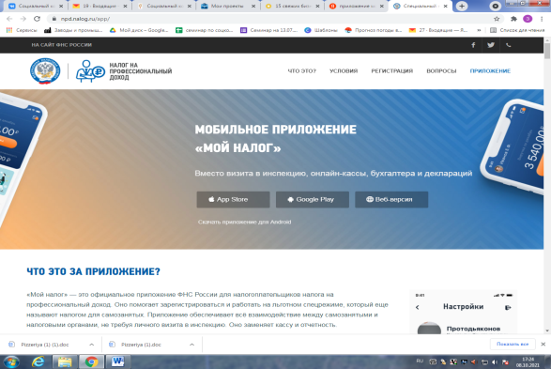

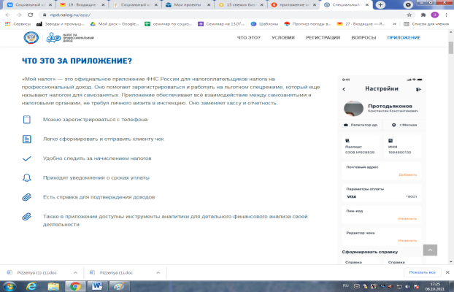
2. Выбрать место для осуществления деятельности
В любом случае при выборе того, где будет размещаться пилорама, в первую очередь необходимо учитывать несколько важных факторов:
- Близость к клиентам или близость к поставщику сырья. Если спрос ориентирован на небольшие, мелкооптовые заказы, на специальную форму обработки древесины, то лучше располагать пилораму ближе к клиентам.
- Если же клиентами будут крупные строительные компании, то тогда лучше располагать пилораму ближе к источникам сырья: лесным базам, транспортным узлам, промышленным зонам.
- При выборе помещения для пилорамы также следует обратить первоочередное внимание на то, чтобы была возможность подключения к электросети мощностью не менее 20 кВт.
- Оптимальная площадь – 70-120 кв. м. Также необходима будет площадка для хранения готовой продукции в небольшом крытом складе.
Должен быть учтен удобный подъезд грузового транспорта для выгрузки/погрузки древесного сырья и его сортировки.

3. График работы
Необходимо установить график работы, учитывая потребности клиентов и месторасположения.

4. Описание рынка сбыта
Для описания рынка сбыта компании, занятой первичной переработкой деловой древесины, необходимо исходить из тех групп клиентов, которые будут основными потребителями услуг бизнеса пилорамы.
В большинстве случаев, целевой аудиторией являются строительные фирмы, дизайн-студии, занятые строительством частных домов и коттеджей. Рынок индивидуального домостроения в России еще находится только в начале своего развития.

5. План производства
Для организации бизнеса следует также:
- Получить разрешение от местных подразделений СЭС на эксплуатацию промышленного объекта. Пройти санитарную аттестацию рабочих мест;
- Пройти проверку объекта и получить разрешение на его эксплуатацию у местных органов МЧС (противопожарная охрана);
- Получить разрешение на эксплуатацию промышленного оборудования у Ростехнадзора, в том числе и при подключении пилорамы к высоковольтным источникам энергии;
- Заключить договор аренды на земельный участок, производственные помещения или же оформить их в собственность;
- Заключение договора и постановка на охрану объекта в органах вневедомственной охраны или с местными частными охранными предприятиями
- Произвести набор штатного персонала.

6. Рассчитать затраты, необходимые для реализации проекта
№  п/п | Наименование позиции | Кол-во  (ед.) | Стоимость  (шт./руб.)
1 | Пилорама ленточная | 1 | 18 000
2 | Станок деревообрабатывающий многофункциональный | 1 | 23 000
3 | Кромкообрезной двухпильный станок | 1 | 66 000
4 | Стационарная торцовочная пила | 1 | 16 500
5 | Станок на заточной подставке | 1 | 69 000
6 | Гидравлическая тележка | 1 | 25 100
7 | Инструменты | 2 | 5 000
8 | Ручной фрезер | 1 | 25 200
9 | Пропитки для дерева | 1 | 2 200
ИТОГО |  |  | 250 000

7. Рассчитать выручку за месяц
В таблице приведены наиболее распространенные виды работ, их стоимость и планируемое количество выполнения в месяц.

№ п/п | Наименование работ | Цена,  руб. | Кол-во,  мес. | Выручка, руб.
1 | Резка, раскрой и распил | 200 | 500 | 10 000
2 | Фрезеровка | 10 000 | 5 | 50 000
3 | Строжка и профилирование пиломатериалов | 1 900 | 2 | 3 800
4 | Изготовление пиломатериала по размерам заказчика | 14 900 | 2 | 29 800
5 | Доставка по месту назначения | 2 000 | 10 | 20 000
 | Предположительная выручка в месяц |  |  | 113 600

*Объем работ по предварительно договоренности позволяет не закладывать бюджет на рекламу

8. Рассчитать перечень постоянных расходов
Перечень постоянных расходов | Средне - месячные расходы
 | Руб.
Коммунальные услуги | 5 000
Бензин | 5 000
Реклама | 1 500
Зарплата | 30 000
ИТОГО | 41 500

9. Расчет налоговых платежей в бюджет
Если Вы индивидуальный предприниматель на УСН, ПСН
УСН  (доходы) | Д*6%  Сумма исчисленного налог (авансового платежа) за налоговый период может быть уменьшена на сумму уплаченных страховых взносов в данном налоговом периоде на основании ст. 346.21 НК РФ.
УСН  (доходы минус расходы) | (Д-Р) *10%
ПСН | налоговая база / 365 (366) дней Х количество дней срока, на который выдан патент) Х 6%  Сумма исчисленного налога за налоговый период может быть уменьшена на сумму уплаченных страховых взносов в данном налоговом периоде на основании п 1.2 ст. 346.51 НК РФ.
Сумма фиксированных взносов ОПС | 32 448 руб. (если сумма дохода за год превысит 300 тыс. руб., то 32448+1% с дохода свыше 300 тыс. руб.)
Сумма фиксированных взносов ОМС | 8 426 руб.

Подробную информацию можно получить здесь:
https://www.nalog.ru/rn48/service/mp/

10. Финансовые результаты деятельности
№ п/п | Наименование показателей | Величина показателей  (руб.)
1. | Выручка от оказания услуг | 113 600
2. | Себестоимость услуг | 44 908 48 316
2.1 | Постоянные расходы | 41 500
2.2 | Налоги* | 3 408 6816
3 | Чистая прибыль | 68 692 65284

*Налог исчислен при использовании УСН (доходы). Данный показатель может меняться в зависимости от выбора режима налогообложения.

Важно:
Приобрести оборудование можно на сайтах:
- «RegTorg.Ru» (http://ufa.regtorg.ru/);
- «Яндекс Маркет» (https://market.yandex.ru/);
- «Ситилинк» (https://www.citilink.ru/);
- «DNS» (https://www.dns-shop.ru/);

Для ведения деятельности нужно иметь предпринимательское образование и навыки, пройти обучение можно в:
- Общество с ограниченной ответственностью «Бизнес – инкубатор Саратовской области» (г. Саратов, ул. Краевая, д.85, тел.: 8(8452) 24-54-78.
Маркетинг
В начале осуществления деятельности целесообразно организовать рекламу:
- размещение рекламы на сайтах (www.avito.ru) и печатных изданиях;
- распространение визиток;
- расклейка объявлений;
- раздача рекламных буклетов по почтовым ящикам;
- для закрепления лояльности клиентов необходимо предоставлять постоянным клиентам скидки.

